202313121L5

例5　(2022·行唐启明中学月考)如图所示，A为电解槽，M为电动机，N为电炉子，恒定电压*U*＝12 V，当S1闭合，S2、S3断开时，电流表示数为6 A；当S2闭合，S1、S3断开时，电流表示数为5 A，且电动机的电阻*r*M＝1 Ω；当S3闭合，S1、S2断开时，电流表示数为4 A，且电解槽电阻*r*A＝2 Ω。求：

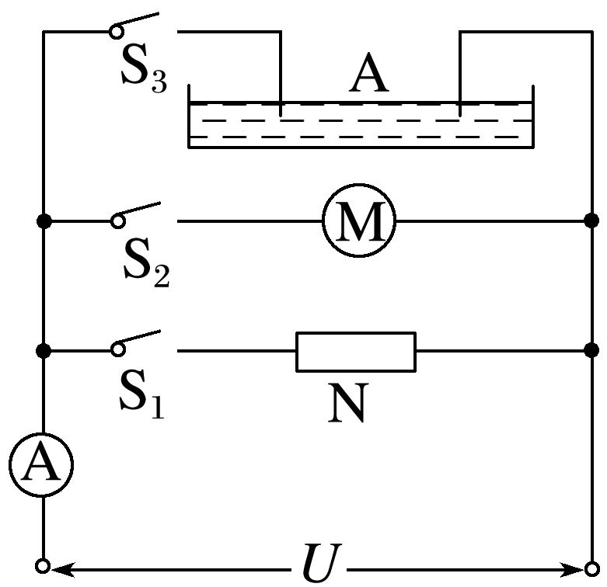

(1)电炉丝的电阻及发热功率；

(2)电动机的机械效率；

(3)在电解槽工作时，电能转化为化学能的功率。